Câu 1: Trình bày kỹ thuật lọc số (lọc tuyến tính, lọc Mendian) trong xử ly ảnh?
Lọc tuyến tính:
Trong xử lý ảnh, cơ sở tính toán của phép lọc tuyến tính là dựa trên phép nhân chập. Ảnh thu được sẽ là tổng hợp trọng số hay là trung bình trọng số các điểm lân cận với mặt nạ, điểm chịu tác động của biến đổi là điểm ở tâm mặt nạ. Ngoài ra, còn có bộ lọc thông dãi với mục đích giữ lại vùng tần số giữa thấp và cao. Tác dụng của các bộ lọc này nhằm khôi phục ảnh, Một mặt nạ lọc tuyến tính 3x3 có đáp ứng như sau:
R = w₁z₁ + w₂z₂ + ... + w₉z₉
Kỹ thuật lọc tuyến tính gồm nhiều loại: lọc ngược, lọc giả ngược, lọc Wiener, làm trơn bằng kỹ thuật Spline, lọc sai số bình phương nhỏ nhất có điều kiện, v...v.
Lọc trung vị:
Lọc trung vị là một quá trình phi tuyến có ích trong việc làm giảm nhiễu xung hoăc nhiễu muối-tiêu. Nó cũng có ích trong việc làm giảm nhiễu ngẫu nhiên mà bảo vệ các đường biên ảnh
Định nghĩa về lọc trung vị:
- Trong trường hợp một chiều, trung vị x_{a} của một chuỗi n phần tử {x_{n}} được định nghĩa:
+ Nếu n lẻ: có (n-1)/2 phần tử lớn hơn x_{a} và (n-1)/2 nhỏ hơn hay bằng x_{a}.
+ Nếu n chẵn: x_{a} = (x_{i}+x_{j})/2, trong đó x_{i},x_{j} thuộc {x_{n}} sao cho có ((n-2)/2 phần tử <= x_{i,} (n-2)/ 2 phần tử >= x_{j}.
- Trường hợp 2 chiều:Giả sử đầu vào là X(m,n) và đầu ra bộ lọc là Y(m,n). Lọc trung vị hai chiều được định nghĩa như sau:
Y(m,n) = Median( X(m-k,n-l)) với k,l thuộc [1,L].
Với Lc = (L+1)/2 bán kính bộ lọc. (k,l) thuộc (-r,r) với L = 2r+1.
Khác với lọc tuyến tính, lọc phi tuyến coi một điểm ảnh kết quả không phảI là tổ hợp tuyến tính của các điểm lân cận
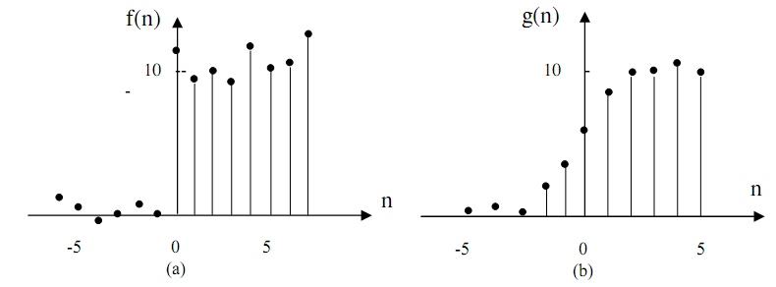
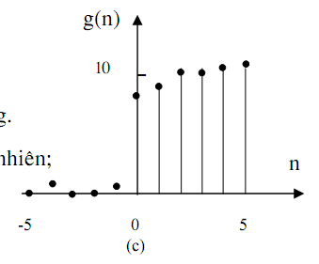

(a) Dãy bậc thang 1-D bị xuống cấp bởi nhiễu ngẫu nhiên.
(b) Dãy trong hình (a) sau khi qua bộ lọc thông thấp có đáp ứng xung là một cửa sổ chữ nhật 5 -điểm.
(c) Dãy trong hình (a) sau khi qua bộ lọc trung vị 5-điểm.
Bộ lọc trung vị là một hệ phi tuyến, cho nên nhiều kết quả lý thuyết về hệ tuyến
tính không áp dụng vào đây được. Chẳng hạn, kết quả của phép lọc tru ng vị tách riêng phụ thuộc vào thứ tự các bộ lọc trung vị 1 -D theo phương ngang và theo phương dọc. Tương tự bộ lọc thông thấp, bộ lọc trung vị làm trơn ảnh và nhờ đó có lợi cho việc làm giảm nhiễu. Khác với bộ lọc thông thấp, bộ lọc trung vị có thể bảo tồn những mất liên tục theo hàm bậc thang và có thể làm trơn một vài pixel có giá trị chênh lệch với những pixel lân cận khá xa mà không ảnh hưởng đến các pixel khác.
Một thông số quan trọng khi sử dụng bộ lọc trung vị là kích thước cửa sổ. Nếu cỡ cửa sổ nhỏ hơn 5 thì hai pixel ứng với hai giá trị xung hầu như không bị ảnh hưởng. Đối với cửa sổ lớn hơn thì bị ảnh hưởng đáng kể. Do đó việc chọn cỡ cửa sổ phụ thuộc vào bối cảnh. Bởi vì khó có thể chọn trước cỡ cửa sổ tối ưu, nên phải thử dùng nhiều bộ lọc trung vị có cỡ cửa sổ khác nhau và chọn lấy kết quả tốt nhất trong những ảnh nhận được.

Câu 2: Các khái niệm về mạng nơ ron nhân tạo?
Mạng Nơron nhân tạo là sự tái tạo bằng kỹ thuật những chức năng của hệ thần kinh con người. Mạng Nơron gồm vô số các Nơron liên kết với nhau như hình sau:
Hai đặc tính cơ bản của mạng Nơron là:
+ Quá trình tính toán được tiến hành song song và phân tán trên nhiều Noron gần như đồng thời.
+ Tính toán thực chất là quá trình học, chứ không phải theo sơ đồ định sẵn từ trước.
Mô hình Neural nhân tạo:

Từ những nghiên cứu về nơron sinh vật ta có thể xây dựng mô hình nơron nhân tạo như hình 2.7.
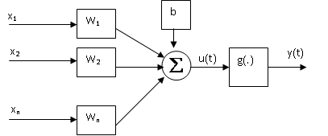

Hình: Mô hình một nơron nhân tạo
Mô hình một nơron nhân tạo ở trên bao gồm bộ tổng các liên kết đầu vào và phần phi tuyến g(.) (còn gọi là hàm kích hoạt).
+ Bộ tổng liên kết:
Phương trình mô tả của bộ tổng liên kết:
u(t)=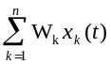+b
y(t)=g(u(t))
Trong đó:
u(t): Tổng tất cả các đầu vào mô tả thế năng tác động ở thân nơron
x_{k}(t) : Các đầu vào ngoài, mô tả tín hiệu vào từ các khớp nơron ngoài tới nơron hiện tại, n là số đầu vào, k=1..n
y(t) : Đầu ra nơron
W_{k} : trọng số liên kết các đầu vào ngoài
b: Ngưỡng, xác định ngưỡng kích thích hay ức chế
+ Phần phi tuyến g(.):
Quan hệ phi tuyến y(t)=g(u(t)) cho đầu ra y(t) với đầu vào u(t). Có nhiều hàm phi tuyến có thể sử dụng trong mạng nơron nhân tạo. Các hàm phi tuyến thông thường được mô phỏng theo các hàm ánh xạ của nơron sinh vật. Tuy nhiên có một số dạng hàm mũ, lôgarít được sử dụng nhưng cơ sở sinh vật của các hàm này chưa được giải quyết.
Một số hàm phi tuyến thường dùng trong các mô hình nơron
Tên hàm | Công thức
Hàm bước nhảy đơn vị (hard limit) | g(u)= 1 nếu u≥ 0, 0 nếu u< 0
Hàm bước nhảy lưỡng cực | g(u)= 1 nếu u≥ 0, -1 nếu u< 0
Hàm tuyến tính | g(u)=u
Hàm tuyến tính bão hòa | g(u)= 1 nếu u>1, u nếu 0≤u≤10 nếu 0<u
Hàm tuyến tính bão hòa đối xứng | g(u)= 1 nếu u>1, u nếu -1≤u≤1, -1 nếu 0<u
Hàm tuyến tính dương | g(u)= u nếu u ≥0, 0 nếu u <0
Hàm sigmoid đơn cực | 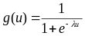
Hàm sigmoid lưỡng cực | 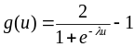

Khái niệm về các cấu trúc mạng Neural nhân tạo:
Mạng nơron hai lớp: Mạng nơron hai lớp gồm một lớp đầu vào và một lớp đầu ra riêng biệt.
Mạng nơron nhiều lớp: Mạng nơron nhiều lớp gồm một lớp đầu vào và một lớp đầu ra riêng biệt. Các lớp nằm giữa lớp đầu vào và lớp đầu ra gọi là các lớp ẩn (Hidden layers).
Mạng nơron truyền thẳng: Mạng nơron truyền thẳng là mạng hai hay nhiều lớp mà tín hiệu truyền theo một hướng từ đầu vào đến đầu ra.
Mạng nơron phản hồi: Mạng nơron phản hồi là mạng mà trong đó một hoặc nhiều đầu ra của các phần tử lớp sau truyền tín hiệu ngược lại tới đầu vào của lớp trước.

Câu 3: Cấu trúc của hệ thống thị giác kỹ thuật?
Định nghĩa: Thị giác KT (thị giác máy tính,thị giác robot,thị giác nhân tạo…)dung để chỉ các hệ thống thu và tự động xử lý phântích ảnh nhằm nâng cao chất lượng ảnh,nhận dạng ảnh ,xác định vị trí và bám theođối tượng,phân tích ảnh,dự báo tình huống.,mục đích của sử lý ảnh là nhằm nâng cao các chất lượng hình ảnh để phục vụ con ngưòi và sử lý dữ liệu định dạng hiình ảnh để máy có thể hiệủ được từ đó đưa ra những quyết định.
Cấu trúc: Quá trình xử lý, phân tích được thực hiện bằg cả phần cứng lẫn phần mềm và có sơ đồ cấu trúc như sau:
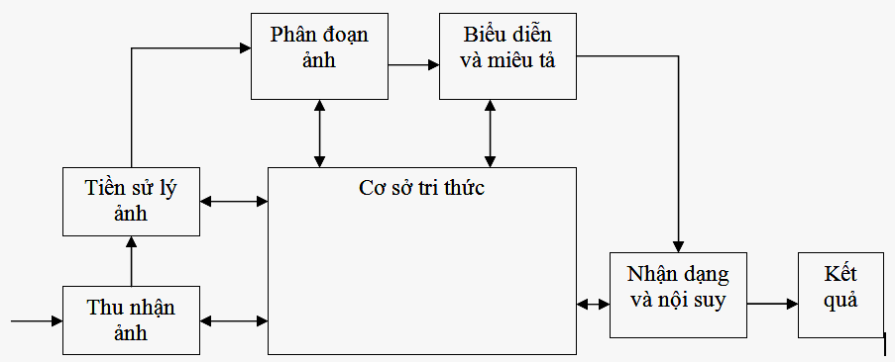
+Thu nhận ảnh: Thông tin đầu vào (ảnh quang học,rada, hồng ngoại,RMI,tia X…)được thu nhậntừ nhữngcảm ứng tương ứng.
+Tiền xử lý ảnh:Nâng cao chất lượng ảnh để quá trình tiếp theo đạt hiệu quả tốt nâng cao độtương phản,khử nhiễu…
+Phân đoạn ảnh:Phân ảnh thành từng đối tượng hoặc những phần có ý nghĩa,việc phân đoạn tốt sẽ dãn đến lời giải thành công trong xử lý,mặt khác nếu thuật toán phân đoạn yếu ko ổn định dãn đến kết luận sai.
+Biểu diễnvà miêu tả:Việc lựa chọn phương pháp biểu diễn chỉ là 1phần của việc biến đổi số liệu thành dạng thích hợp
+Nhận dạng,nội suy:N/dạnglà quá trình gán 1 nhãn cho đối tưọngdựa trên t/tin đặc trưng của đối tượng
-Nội suy là lien quan đén việc gán ý nghĩa cho tập các đối tượng được nhận dạng
+Cơ sở tri thức: Cơ sở tri thức trong hệ XLA đc mã hoá thành cơ sở dữ liệu tri thức,tri thức có thẻ đơn giản là những chi tiết 1ảnh mà thong tin quan tâmđã biết đc xác định.
-Mũi tên 1chiều chỉ sự lien kết giữa các modul.
-Mũi tên 2chiều chỉ sự tương tác giũa modul và cơ sở tri thức.

Câu 4: Trình bày thuật toán tương quan nhận dạng đối tượng?
* Hàm tự tương quan.
Mức độ thay đổi của tín hiệu ngẫu nhiên theo đối số t được xác định bởi hàm tương quan của tín hiệu ngẫu nhiên theo công thức sau.
Hàm tự tương quan chính là giá trị trung bình của mối tương quan giữa x(t) tại thời điểm t1 với x(t) tại thời điểm t2.
* Hàm hỗ tương quan
Hàm hỗ tương quan của hệ thống hai tín hiệu ngẫu nhiên x(t) và y(t) được xác định như sau:
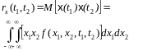

*Mô hình nhận dạng phương pháp tương quan
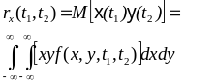

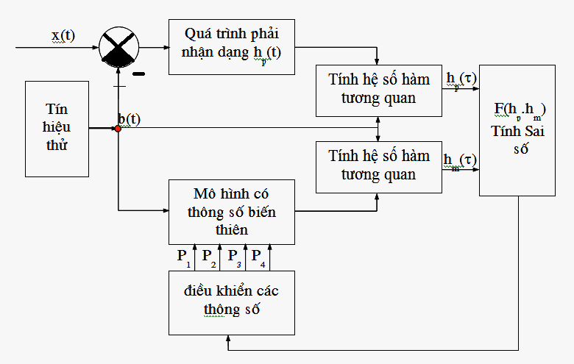
Mô hình nhận dạng phương pháp hàm tương quan.
* Sơ đồ thuật toán
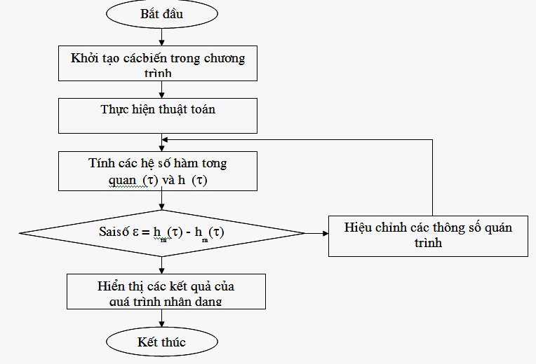
Sơ đồ thuật toán

Câu 5: Cấu trúc và đặc điểm của Mạng Koholen.
Mạng Koholen rất gần gũi với kiểu cấu trúc mạng nơron sinh học cả về cấu tạo lẫn cơ chế học. Mạng Koholen thuộc vào nhóm mạng một lớp, các nơron được phân bố trong mặt phẳng hai chiều theo kiểu lưới vuông hay lưới lục giác.
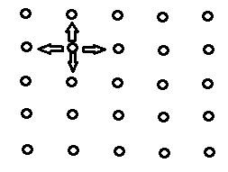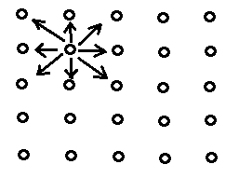
Hình vẽ: Lưới các nơron trong mặt phẳng 2 chiều.
Phân bố này thỏa mãn yêu cầu: Mỗi nơron có cùng số nơron trong từng lớp láng giêng, ý tưởng cơ bản của Koholen là các đầu vào tương tự nhau sẽ kích hoạt các nơron gần nhau về khoảng ko gian. Mqh tương tự có thẻ tổng quát hóa cho một lớp tương đối rộng, quan hệ tương tự giữa các tín hiệu đầu vào.
Một cách trực quan nhất có thể xem giải thuật huấn luyện mạng Koholen nhẳn biến đối ko gian tín hiệu vào sang mạng nơron giống như các thủ tục kiểu “làm trơn” hay tạo hình dữ liệu.
Để đáp ứng yêu cầu các nơron có cùng số nơron lân cận trong mỗi lớp láng giêng, ng ta thường dùng các phép cuộn chỉ số để đạt được hiệu ứng, chẳng hạn tọa độ (x_{j}, y_{i}) của các nơron thuộc lớp láng giêng thứ Koholen.
Trường hợp lớp nơron Koholen là 1 dãy, tất cả các nơron ở lớp kích hoạt có liên kết đầy đủ với lớp vào . Điểm quan trọng nhất trong mạng nơron Koholen là với một véc tơ tín hiệu vào, nó chỉ cho phép đầu ra của mỗi nơron không được nối với tất cả các nơron khác mà chỉ với một số nơron lân cận.
Đặc điểm: mạng Koholen được thiết kế có 3 đầu vào, tương ứng với 3 tọa độ và 225 nơron phân bố thành lưới vuông 15x15. Mỗi nơron vào được nối đầy đủ với các nơron ra, do vậy tổng cộng có 675 trọng số. Ban đầu nơron trung tâm có 7 lớp láng giêng để đảm bảo rằng tất cả các vùng láng giềng kề sát nhau.
Tất cả các quan hệ topo giữa các vùng trên mặt phân bố được bảo toàn sau khi ánh xạ.
Mạng ko chỉ qtâm đến nội dung mà tín hiệu vào còn xem xét cấu trúc topo của các mẫu.
Mạng có thể biến đổi từ ko gian nhiều chiều sang ko gian ít chiều hơn.
Cơ chế học ko có giám sát.
Các qhe topo được bảo toàn khi ánh xạ.

Câu 9: Mô hình nhiễu tạp tác động lên ảnh?
Định nghĩa: Nhiễu tạp là do các tác động bên ngoài làm giảm chất lượng ảnh.
Các nguyên nhân dẫn tới nhiễu:
+) Nhiễu có thể là do bản than thiết bị gây ra, do thiết bị bị già hóa, do đường truyền bị không tốt… có thể khử bằng các phép biến đổi
+) Hoặc nhiễu có thế do các tác động bên ngoài gây ra như là các vết bẩn không rõ ng/nhân khắc phục bằng các phép lọc
Biết dạng tạp sẽ cho được phương pháp thích hợp để giảm tác động của nó.
Tạp salt và pepper (tạp xung, tạp nhị phân hay tạp muối tiêu): gây ra các tác động nhanh, làm thay đổi ngẫu nhiên các giá trị Pixel ảnh loại này thuộc tần số cao sdug lọc để làm giảm t/động của nó.
Tạp Gauss là loại tạp trắng có phân bố chuẩn I+N,I là ma trận các gtrị Pixel ảnh.
N là ma trận các phần tử phân bố chuẩn
Tác động cộng tính.
Tạp nhân tính(Speckle): tạo bởi việc nhân giá trị ngẫu nhiên với giá trị ảnh
I(1+N). Trong đó I là ma trận ảnh, N chứa các giá trị phân bố chuẩn kỳ vọng bằng 0
Tạp tác đông theo chu kỳ: tác động nhiễu lên ảnh theo chuy kỳ
Chế áp tạp xung:
Lọc thông thấp: các Pixel chịu tác đọng của tạp xung là các thành phần tần số cao. Sử dụng các bộ lọc trung bình thông thấp cho hiệu quả không cao.
Bộ lọc thông cao: cho qua các thành phần tần số cao, hạn chế các thành phần tần số thấp;
Lọc trung vị(Median): là bộ lọc phi tuyến rất hiệu quả khi lọc tạp xung. Median của một dẫy số là giá trị giữa của dãy nếu dãy số lẻ, và là trung bình của 2 số nằm giữa. giá trị rất lớn, rất nhỏ là tạp bộ lọc Median sẽ thay thế bằng giá trị lân cận của nó.
Câu 6: Mạng Perceptron nhiều lớp: Cấu trúc, dạy mạng bằng thuật toán lan truyền ngược theo sai số.
Cấu trúc: Mạng Perceptron nhiều lớp có cấu trúc như sau:
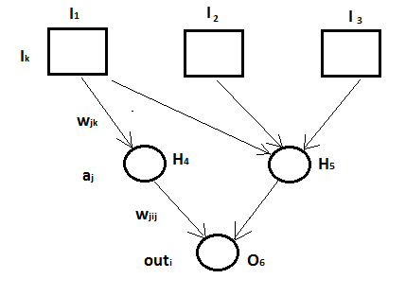
Cấu trúc mạng gồm nhiều đầu vào, một đầu ra, có các lớp.
Đặc điểm:
Mạng nơron nhiều lớp truyền thẳng là cách biểu diễn các đối tượng dựa trên các giá trị của các thuộc tính của chúng tương đối hiệu quả.
Khả năng tổng quát hóa: mạng loại này có thể đưa ra những kết quả mang tính tổng quát hóa, tuy rằng kiểu phụ thuộc giữa đầu ra và đầu vào không quá chính xác.
Mạng được luyện theo nguyên tắc hồi quy tuyến tính nên có thể chấp nhận sai số trong một khoảng nào đó.
Mạng có chức năng như một hộp đen, biểu thị quan hệ nào đó giữa tín hiệu ra và tín hiệu vào mà không cần chỉ rõ ràng, giải thích tường minh của mối quan hệ đó.
Phương pháp dạy:
Là quá trình giám sát với tập mẫu {(X_{s},Y_{s})}.
Mỗi khi đưa một mẫu X_{s}= (x₁, …,x_{n}) vào mạng ta thực hiện các công việc sau:
- Lan truyền mẫu X_{s} qua mạng để có kết quả out_{s} .
- Tính sai số Err_{s} của mạng dựa trên sai lệch out_{s}-Y_{s}.
- Hiệu chỉnh các trọng số liên kết nơron dẫn tới lớp ra w_{ij} từ mạng nơron j tại lớp ẩn cuối cùng tới lớp nơron i tại lớp ra:
w_{ịj} = w_{ij} + α.a_{j}.δ_{i}
Trong đó: α- là hệ số học. a_{j}-là đầu ra nơron j. δ_{i}- là sai số mà nơron i ở lớp ra và được tính theo công thức:
δi = err_{i}.g’(Net_{i}).
Trong đó: err_{i}-là sai số thành phần thứ i trong Err_{s}, Net_{i}- là tổng thông tin vào có trọng số của nơron thứ I (Net_{i} =Σ w_{ij}.a_{j}) và g’(.)là đạo hàm của hàm kích hoạt g được dùng trong mạng nơron.
Hiệu chỉnh các trọng số liên kết nơron w_{jk} dẫn tới tất cả lớp ẩn từ nơron thứ k sang nơron thứ j(các lớp ẩn được xét từ dưới lên).
TÍnh tổng sai số tại nơron j phải chịu trách nhiệm:
δ_{j} = g’(Net_{i}). Σ_{i}.w_{ij.}δi
Hiệu chỉnh trọng số w_{jk}:
W_{jk} = w_{jk} + α.a_{k}.δ_{j}
( trường hợp xét liên kết từ nơron vào thứ k sang nơron thứ j trên lớp ẩn thứ nhất ta có a_{k} = I_{k}, đây chính là tín hiệu vào.

Câu 7: Phân vùng ảnh nhờ xử lý giản đồ xám?
- Giản đồ xám là một hàm cung cấp tần suất xuất hiện của mỗi mức xám
- Giản đồ xám được biểu diễn trong một hệ tọa độ vuông góc x,y .Trong hệ tọa độ này , trục hoành biểu diễn số mức xám từ 0 đến N , N là số mức xám ( với 256 mức ta đang xét ) . Trục tung biểu diễn số điểm ảnh cho một mức xám ( số điểm ảnh có cùng mức xám )
- Giản đồ xám cung cấp rất nhiều thông tin về phân bố mức xám của ảnh . theo thuật ngữ của xử lý ảnh gọi là tính động của ảnh . Tính động của ảnh cho phép phân tích trong khoảng nào đó phân bố phần lớn các mức xám của ảnh : ảnh rất xám hay ảnh rất đậm , nếu ảnh sáng , giản đồ xám nằm bên phải ( mức xám cao ) , còn ảnh đậm lược đồ xám nằm bên trái ( mức xám thấp )
*Thuật toán xây dựng giản đồ xám được mô tả như sau :
Bắt đầu
H là bảng chứa giản đồ xám ( là vecto có N phần tử )
+ Khởi tạo bảng
For i : = 1 to N do H [i] : = 0 ;
+ Tạo bảng
Với mỗi điểm ảnh I ( x,y ) tính H[I ( x,y )] + 1
+ Tính giá trị max của bảng H .Sau đó hiện bảng trong khoảng từ 0 đến max
Kết thúc
- Trong tăng cường ảnh , các thao tác chủ yếu dựa vào xử lý giản đồ xám , trước tiên ta xét bảng tra LUT, bảng LUT là một bảng chứa biến đổi một mức xám i sang mức xám j . một cách toán học, LUT được định nghĩa như sau :
+ Cho G1 là tập hợp các mức xám ban đầu G1 = { 0 , 1 ….N1 }
+ Cho GF là tập các mức xám kết quả GF = { 0, 1….. NF }
để cho tiện ta cho N1 = NF = 255.
+ f là ánh xạ từ G1 vào GF : Mọi gi Є Gi sẽ tồn tại gf Є Gf mà gf = f ( gi )
- Với mỗi giá trị mức xám ban đầu ứng với một giá trị kết quả . Việc chuyển đổi một mức xám của mỗi điểm ảnh nhờ tra bảng tính được mức xám kết quả gọi là bảng tra.
- Thực ra là một véc tơ có N1 + 1 phần tử . Mỗi phần tử của bảng tra chứa một giá trị mức xám kết quả . Có hai kiểu tra bảng : bảng đồng nhất và bảng nghịch đảo
+ Với bảng đồng nhất , giá trị mức xám ban đầu cũng chính là giá trị mức xám kết quả.
+ Với bảng nghịch đảo , mỗi giá trị mức xám ban đầu là g1 thì giá trị mức xám kết quả là 255 – g1.

Câu 8: Khôi phục ảnh nhờ lọc wienner?
Một trong những phương pháp đầu tiên được triển khai để làm giảm nhiễu cộng ngẫu nhiên trong ảnh là phép lọc Wiener. Nếu ta giả thiết rằng f(n1, n2) và v(n1, n2) là những mẫu độc lập tuyến tính của quá trình ngẫu nhiên dừng trung vị bằng không, và phổ công suất Pf(ω1, ω2) và Pv(ω1, ω2) của chúng đã biết, thì có thể nhận được ước lượng tuyến tính tối ưu sai số quân phương tối thiểu của f(n 1, n2) bằng cách cho g(n1, n2) qua bộ lọc Wiener mà đáp ứng tần số như sau.
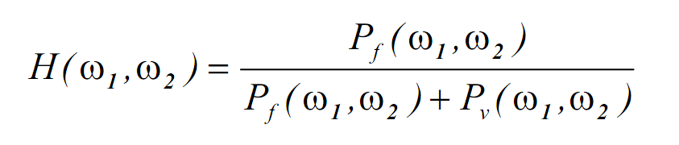(1)
Nếu ta thêm điều kiện ràng buộc rằng f(n 1, n2) và v(n1, n2) là những mẫu của quá trình ngẫu nhiên Gauss thì bộ lọc Wiener trong công thức (1) là bộ ước lượng (estimator) tuyến tính tối ưu sai số quân phương tối thiểu của tín hiệu trong những bộ ước lượng tuyến tính và phi tuyến. Bộ lọc Wiener được dùng để phục hồi ảnh lần đầu tiên vào đầu thập kỷ 60. Nó cũng ảnh hưởng đến sω phát triển nhiều hệ phục hồi ảnh khác.
Bộ lọc Wiener được thiết lập với giả thiết rằng f(n1, n2) và v(n1, n2) là mẫu của những quá trình trung vị bằng không. Nếu f(n 1, n2) có giá trị trung vị là mf và v(n1, n2) có giá trị trung vị là mv thì thoạt tiên đem ảnh bị xuống cấp g(n1, n2) trừ đi mf và mv. Sau đó cho kết quả g(n1, n2) - (mf + mv) qua bộ lọc Wiener. Đầu ra bộ lọc được cộng với giá trị trung bình mf của tín hiệu.
Bộ lọc Wiener là lọc pha -không. Vì các phổ công suất Pf(ω1, ω2) và Pv(ω1, ω2) là thực và không âm nên H(ω1, ω2) cũng là thực không âm, nhờ đó bộ lọc Wiener chỉ ảnh hưởng tới biên độ phổ nhưng không ảnh hưởng pha.
Bộ lọc Wiener dựa vào giả thiết là phổ công suất Pf(ω1, ω2) và Pv(ω1, ω2) đã biết hoặc có thể ước lượng được. Một phương pháp được sử dụng là lấy trung bình |F(ω1, ω2)|² cho nhiều ảnh f(n1, n2) khác nhau. Điều nay tương tω phương pháp lấy trung bình chu kỳ đồ (periodogram averaging) để ước lượng phổ. Một phương pháp khác là mô hình hoá Pf(ω1, ω2) bằng một hàm đơn giản như:
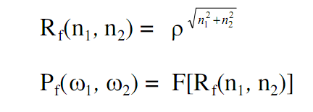
với hằng số 0 < p < 1. Thông số p được ước lượng từ ảnh bị xuống cấp g(n 1, n2).
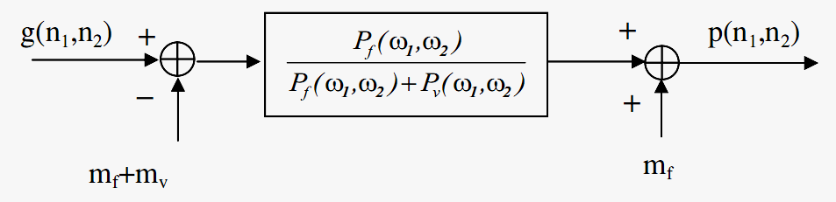
Hình1: Bộ lọc Wiener không nhân quả cho việc ước lượng tuyến tính sai số quân
phương tối thiểu của f(n1,n2) từ g(n1,n2) = f(n1,n2) + v(n1,n2).
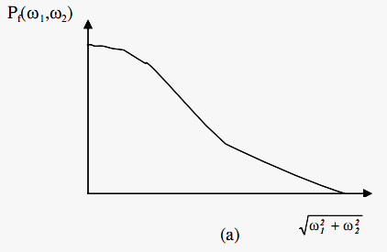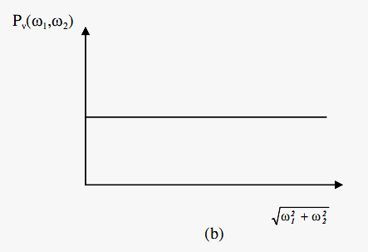
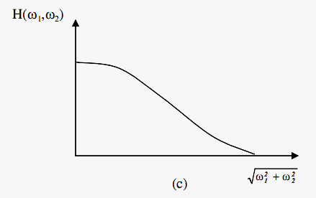
Hình:đáp ứng tần số của bộ lọc Wiener không nhân quả thường có đặc tính bộ lọc thông thấp.
Bộ lọc Wiener thường là một bộ lọc thông thấp. Năng lượng của ảnh thường tập trung ở vùng tần số thấp. Vì nhiễu nền ngẫu nhiên nói chung là băng rộng, nên đặc điểm bộ lọc Wiener là thông thấp. bộ lọc Wiener làm giảm nhiễu nền rõ rệt. Tuy nhiên, nó cũng làm nhoè ảnh. Có nhiều phương án cải tiến bộ lọc Wiener để cải thiện hiệu năng.

Câu 10: Trình bày bộ xác định biên theo toán tử laplace?
Trong khi mức xám thay đổi chậm, miền chuyển tiếp trải rộng, phương pháp cho hiệu quả hơn là sử dụng phương pháp đạo hàm bậc hai hay còn gọi là phương pháp Laplace. Toán tử Laplace được định nghĩa như sau
=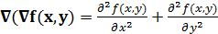 (1)
dd
ảnh gốc
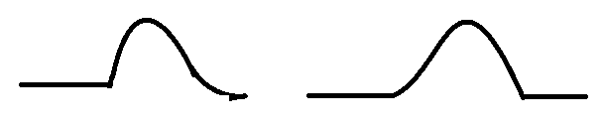
đạo hàm bậc 1
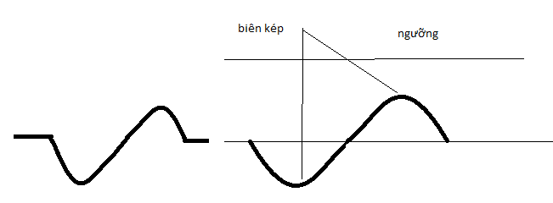
Đạo hàm bậc hai
Mục đích: xác định ra các vùng có sự thay đổi đột ngột vềcường độ.
Tính đạo hàm bậc hai f”(x) qua điểm không để kết luận về f’(x) khi nó đạt giá trị cực đại cục bộ.
Laplacian dùng để dò biên hàm hai chiều:
Trong khi nghiên cứu đạo hàm bậc hai, toán tử Gradient rất nhậy cảm với nhiễu và tạo nên biên kép. Để khắc phục nhược điểm này người ta mở rộng toán tử Laplace và dùng xấp xỉ Laplace-Gaus công cụ hữu hiệu phát hiện điểm không
h(m,n)=c[1-(m²+n²)/δ²]EXP(-(m²+n²)/2δ²)
với δ là tham số điều khiển độ rộng và c là chuẩn tổng các phần tử có kích thước mặt nạ là đơn vị. Cắt điểm không của ảnh cho trước chập với h(m,n) sẽ cung cấp cho ta các vị trí biên ảnh. Ta nói, trên một lưới 2 chiều, cắc điểm không nói là có xẩy ra nếu có hiện tượng cắt điểm không theo ít nhất một hướng nào đó.
Toán tử Laplace dùng nhiều kiểu mặt nạ khác nhau để xấp xỉ rời rạc đạo hàm bậc 2, dưới đây là 3 kiểu mặt nạ hay dùng
H1=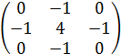
H2=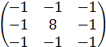
H3=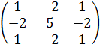
Xấp xỉ đạo hàm bậc hai trong không gian gian rời rạc bởi mặt nạ H1 hay ý nghĩa của mặt nạ H1 ta xét cách tính đạo hàm bậc hai.
Trong không gian rời rạc đạo hàm bậc hai có thể tính như sau
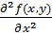=2f(x,y) -f(x-1,y) – f(x+1,y) (2)
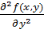=2f(x,y) -f(x,y-1) – f(x,y+1) (3)
-f(x-1,y) – f(x+1,y) +4f(x,y)- f(x,y-1) – f(x,y+1) (4)
Công thức (4) nhận được kết quả nhân chập ảnh f(x,y) với mặt nạ H1.
Trong kỹ thuật Laplace, điểm biên được xác định bởi điểm cắt không. Và điểm không là duy nhất, trong kỹ thuật này cho đường biên mảnh.
Ưu điểm: ứng dụng để tìm điểm biên với những ảnh có mức xám thay đổi chậm, miền chuyển tiếp trải rộng
Nhược điểm của phương pháp Laplacian là tạo ra nhiều đường biên giả. Vị là đạo hàm bậc hai nên thường là nhậy cảm với nhiễu thường không ổn định.

